火龍果－長相狂野的解毒、抗老聖品
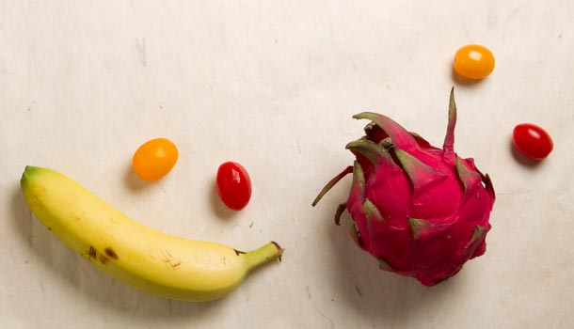
- 文章出處：Web only 2015.07.22 作者 ： 呂嘉薰
除了吃冰、衝浪，你還能大吃色彩鮮豔的水果，讓夏天更熱情一點。有著桃紅豔麗外表的火龍果（Pitaya），賣相不佳，令人卻步，但不論是紅肉還是白肉的品種，都是多汁又能抗發炎、降膽固醇、養顏美容的營養聖品。
抗老： 健華診所暨敦仁診所營養師張家恩指出，火龍果的花青素含量高，這種多酚類化合物可以抗氧化、清除自由基，讓人保持年輕。 對體質易發炎、心血管相關疾病、血脂偏高的人，也有助益。
排毒： 火龍果肉中黑色的籽，不但能潤腸，更是胺基酸來源。火龍果的蛋白質在水果中名列前茅，僅次於番茄和奇異果，每100克高達1.44克蛋白質。特別的是，火龍果還有一般蔬果少見的植物性白蛋白，這種白蛋白會與體內的重金屬離子結合，藉排泄排出體外，達到解毒的功用。
補充礦物質： 火龍果除了擁有鐵、鎂、鈣，吃素的人平常沒吃海鮮或肉，難從食物中獲得鋅，就可以吃火龍果補充。鋅是幫助人體合成抗氧化酵素的重要物質，能保護身體不被自由基損傷。
改善便秘： 火龍果的纖維質也很高，白肉又多過紅肉，得以促進排便。白肉火龍果每100克有2.08克纖維，是番茄的兩倍，紅肉的則有1.34克。
不過，火龍果的熱量不容小覷，正在減重的人要注意。一顆火龍果去掉外皮重約300～400克，熱量約150～200卡，但張家恩說，成人每天從水果獲得的建議熱量為120卡（約為兩個飯碗的量），一次吃掉整顆便超過了，最好將火龍果切塊冷藏，分多天吃，才不會吃下過多熱量。
在中醫的觀點，火龍果屬涼性，容易瘀血、胸悶、生痰等寒性體質者或經期來時不宜食用，哺乳中的媽媽也要少吃，避免幼兒拉肚子。相對的，火氣大時可以來點火龍果退火。
選購時不妨挑橢圓形、綠葉部分青綠不枯黃、拿起來沉甸甸不軟爛的火龍果。冷藏時要注意冰箱溫度不要低於4度C，火龍果不耐寒，太冷會凍傷它。
下次別再被火龍果狂野的外型嚇著了，冰冰涼涼的果肉會是夏秋補充營養的好選擇。

